

PROJET



Réalisé par :

Léo Fantuz Chrobot

Thomas Guislin

Mathéo Niel

Groupe A

Sous la supervision de  Saé 2.05/2.06 : Gestion de projet / Travail d’équipe

**M. Giscard-Leon Kwane Bebey** Mars-Mai 2024

Sommaire

Introduction (contexte du projet)

1- Analyse de l’environnement

2- Identification des besoins

3- Analyse des risques

4- Note de synthèse de faisabilité du projet

5- Note de cadrage du projet

6- Structuration et planification du projet

7- Budgétisation du projet

8- Compte d’exploitation du projet

9- Tableau de rentabilité globale du produit du projet

10- Le délai de récupération actualisé de l’investissement

11- La valeur actuelle nette du projet

Conclusion

Annexes (lien vers le Google drive composé des points suivants) :

Ordres du jour

Comptes rendus

Cahier des charges

Questionnaire

Résultats analyses statistiques

**INTRODUCTION**

Avec l’évolution de l’informatique, beaucoup de personne peuvent s’avérer perdues quant à ce nouveau mode de vie. Ainsi, l’objectif de notre projet est d’aider et d’assister les ces personnes en difficulté afin de leur permettre de comprendre et et manipuler convenablement tout outils ou fonction informatique, à l’aide d’un site annexe regroupant beaucoup de site internet (permettant une recherche sur internet plus simple), ainsi que des formations en ligne.

**1 – analyse de l’environnement**

*-Politique : Dans notre environnement, notre cible politique comporte une opportunité, tels que le renforcement de la politique des données pouvant donner confiance aux utilisateurs. Cependant, les conflits géopolitique pourrait représenter un risque pour le projet car baisse de la clientèle attendue.*

*-Économique : Concernant le point économique, l’économie mondial est en hausse, cela nous permettra de faire beaucoup plus d’investissement. Cependant, il est vrai que les coûts publicitaires augmentent également. Ainsi, moins de publicité possible donc potentiellement moins de rémunération.*

*-Socio-culturel : Une informatisation générale et une augmentation du nombre de sites web pourrait être une opportunité concernant le point socio-culturel. Hormis cela, le changement de préférence des utilisateurs pourrait rendre difficile la fidélisation. De plus, la possibilité de mettre les sites en favoris sur les navigateurs web constitue un frein pour le projet car baisse de la clientèle.*

*-Technologique : L’arrivée de la 5G ou la généralisation de la fibre pourrait permettre une recherche plus rapide sur Internet. Cependant, le R&D concernant le projet est peu nécessaire dû au peu de fonctionnalités disponibles pouvant être ajoutées au projet donc difficultés à innover. De plus, l’évolution trop rapide d’Internet nécessitera des mise à jour très fréquentes.*

*-Écologique : La réduction des recherches sur Internet pour trouver un site répondant à nos besoin pourrait être possible grâce à l’arrivée de notre site (diminuant la pollution des serveurs). Cependant, la hausse des exigences environnementales mondiales concernant la pollution technologique peut nuire à la rapidité du site, par exemple.*

*-Légal : Le respect des lois sur la confidentialité peut renforcer la confiance des utilisateurs. Cependant, il est vrai que les droits d’auteurs vis-à-vis des entreprises concernées et les risques de plagiat pourrait être un problème dans le développement du projet. De plus, enfreindre les lois sur la confidentialité peut effectivement s’avérer utile pour analyser notre environnement, mais peut entraîner des amendes ou poursuites judiciaires.*

**2 – Identification des besoins**

L’informatique évolue énormément au fur et à mesure du temps. Cependant, beaucoup de monde ont du mal à suivre le rythme. Il est vrai que cette évolution amène avec elle beaucoup de nouvelles fonctionnalités qui peuvent être compliquées pour les personnes peu à l’aise avec les nouvelles technologique. Ces nouvelles fonctionnalités amènent avec elles des difficultés pour certains à faire leur recherches sur Internet. C’est pourquoi notre projet cherche à aider ces personnes dans leur recherches en facilitant ces dernières, grâce à un annexe regroupant énormément de site Internet plus ou moins populaires rangés par catégorie, afin de facilité les recherches, mais permettant également d’élargir leur culture général (découverte de nouveaux sites).

**3 – Analyse des risques**

*1) Pas mal de risque peuvent être relevés concernant ce projet. Nous avons par exemple les potentielles grèves des employés, la diminution des serveurs Internet, la copie ou le vol du concept du projet, les démissions des employés, le financement ou bien même les risques géopolitiques. Cela pourrait être un énorme frein au développement du projet.*

*2) Concernant nos contraintes (ainsi mentionnées précédemment), les compétences en développement représentes le savoir faire de nos développeur informatique permettant le développement efficace et rapide de notre site. Pour la partie graphique, cela représente une réflexion artistique très pousser de nos équipes artistiques afin de proposer au grand public un site propre et esthétique. Pour finir, les montants financiers du projet seront évaluer selon l’efficacité de chacun, notamment concernant les primes.*

*3) Il est bon de mentionner dans ce troisième point que le projet est dépendant de l’évolution colossale des autres entreprises informatiques telles que Google (par exemple), nous obligeant encore et toujours à nous surpasser afin de proposer au grand public un site web d’une qualité plus qu’excellente.*

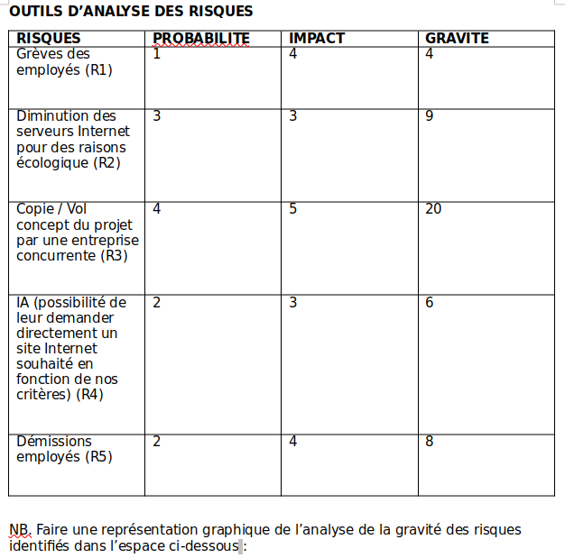

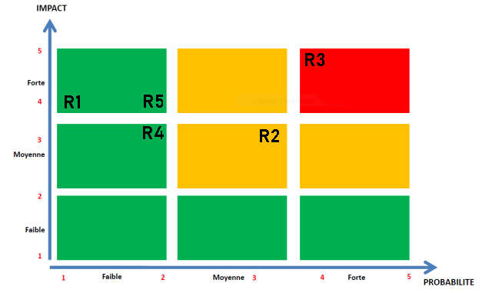

**4 – Note de synthèse de faisabilité du projet**

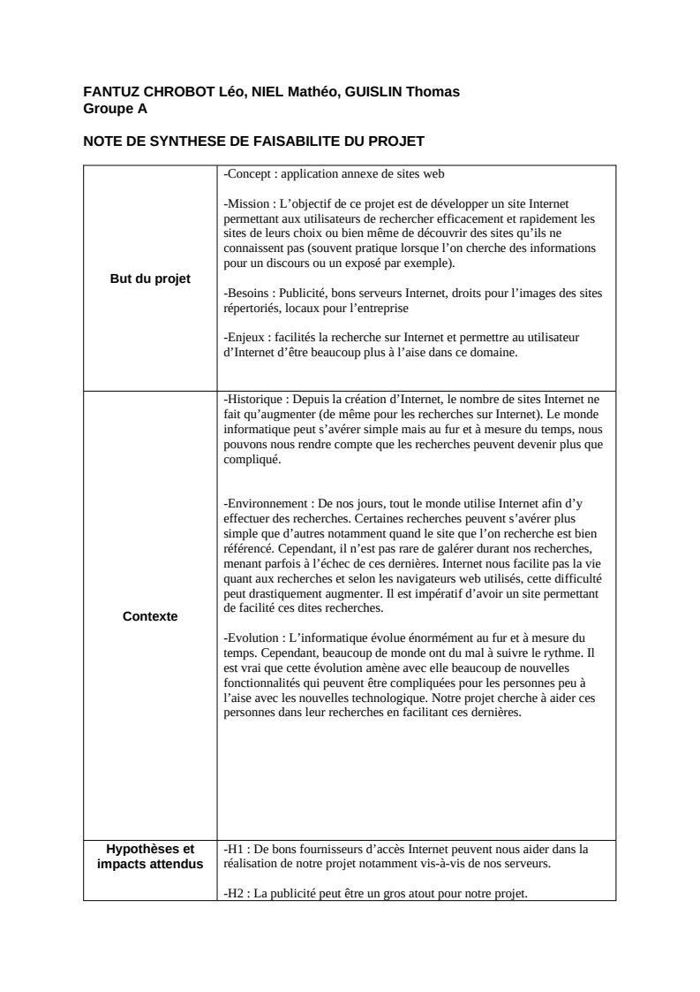

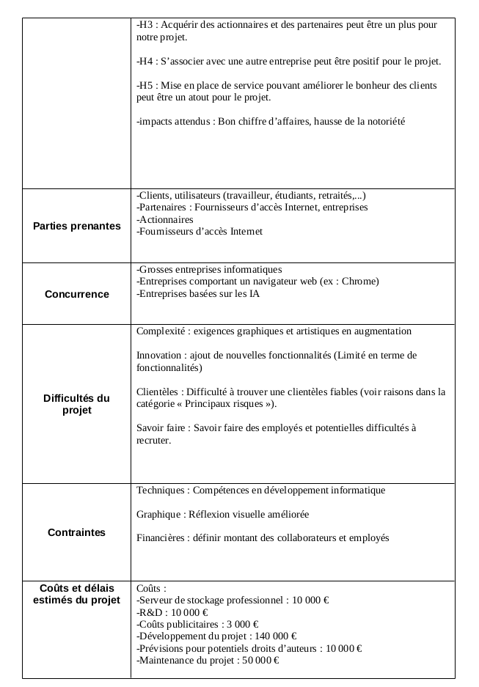

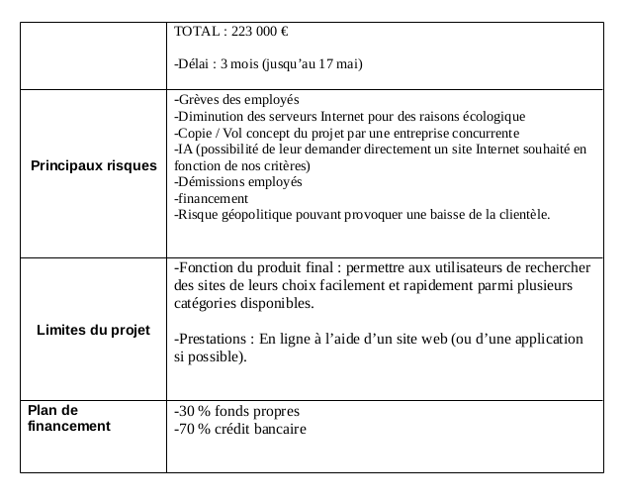

**5- Note de cadrage du projet**

1. Contexte
   1. Origine du besoin

L’informatique évolue énormément au fur et à mesure du temps. Cependant, beaucoup de monde ont du mal à suivre le rythme. Il est vrai que cette évolution amène avec elle beaucoup de nouvelles fonctionnalités qui peuvent être compliquées pour les personnes peu à l’aise avec les nouvelles technologique. Ces nouvelles fonctionnalités amènent avec elles des difficultés pour certains à faire leur recherches sur Internet. C’est pourquoi notre projet cherche à aider ces personnes dans leur recherches en facilitant ces dernières, grâce à un annexe regroupant énormément de site Internet plus ou moins populaires rangés par catégorie, afin de facilité les recherches, mais permettant également d’élargir leur culture général (découverte de nouveaux sites).

* 1. Situation actuellement de l'établissement

*Durant ce projet, Léo Fantuz Chrobot sera responsable du projet, Thomas Guislin le Secrétaire et Mathéo Niel le responsable du système d’information.*

* 1. Projets / Actions existantes en place

*Certaines actions pourraient impacter (en bien) le déroulement du projet, tel que les heures supplémentaires ou bien tout simplement le travail bien fait. Un travail efficace pourrait permettre au projet d’évoluer dans d’excellentes conditions. Cependant, d’autres actions tel que des grèves, harcèlement entre salariés ou bien même les absences pour raisons personnelle pourrait être un freins pour le projet.*

* 1. Problématiques identifiées

*Ce projet nous demandera certaines contraintes spécifiques afin de le réalisé de la meilleur des manières possible, tel que les compétences requise en développement informatique, les réflexions visuelles (qui devrons être très évolué dû à la croissance colossale des exigences graphiques des utilisateurs), ou bien même le montant dû aux collaborateurs et employés. Ainsi, nous avons décidé, pour la partie financière, de rémunérer les employés et collaborateur à auteur de leur travail et concernant les autres parties, nous investirons dans le R&D afin de palier ces besoins.*

1. Objectifs
   1. Enjeux du projet

*Tous ceux que nous avons pu mentionner précédemment nous sera utile afin d’éviter les retard de payements concernant notamment les fournisseurs d’accès réseau, ainsi que le respect des droits d’auteurs que peut engendrer l’entreprise à l’égard des sociétés prédisposées dans l’annexe. Cela pourrait également améliorer grandement l’image du projet (si nous n’avons pas de retard de payement, cela nous donne une image sérieuse), ainsi que évolution du chiffre d’affaire, nous permettant de meilleurs investissement à l’avenir (L’objectif étant une rentabilité à auteur de 100%).*

* 1. Stratégiques et / ou opérationnels ?

*-Objectifs de qualité : Notre objectif niveau qualité serait d’avoir un site web esthétiquement correct répondant aux exigences visuelles des utilisateurs, ainsi que des serveurs efficaces évitant les latences sur notre site web.*

*-Objectif de délai de mise en œuvre : Concernant les délais, l’objectif serait de terminer le projet avant le 17 mai (soit une durée de 3 mois, environs) afin de pouvoir commercialiser notre site le plus rapidement possible.*

*-Objectifs de coût d’investissement : Concernant l’investissement, nous envisageons un total de 10 000€ pour le R&D, 3000€ pour les coûts publicitaires, 150 000€ pour le développement du projet, 10 000€ pour les préventions concernant de potentielles démarches administratives tel que des droits d’auteurs (par exemple) et pour finir, nos investissements concernant la maintenance du projet s’élèveront à auteur de 50 000€ .*

*-Objectifs de rentabilité : Pour finir, nos objectifs de rentabilités seront d’avoir un Chiffre d’affaire / taux de rentabilité à auteur de 100 % par rapport à nos coûts d’exploitation (par exemple, notre investissement total lors de cette première année est de 223 000€ , ainsi, nous visons un chiffre d’affaire d’au minimum 446 000€ pour cette première année).*

* 1. Présentation de la cible

*-Politique : Dans notre environnement, notre cible politique comporte une opportunité, tels que le renforcement de la politique des données pouvant donner confiance aux utilisateurs. Cependant, les conflits géopolitique pourrait représenter un risque pour le projet car baisse de la clientèle attendue.*

*-Économique : Concernant le point économique, l’économie mondial est en hausse, cela nous permettra de faire beaucoup plus d’investissement. Cependant, il est vrai que les coûts publicitaires augmentent également. Ainsi, moins de publicité possible donc potentiellement moins de rémunération.*

*-Socio-culturel : Une informatisation générale et une augmentation du nombre de sites web pourrait être une opportunité concernant le point socio-culturel. Hormis cela, le changement de préférence des utilisateurs pourrait rendre difficile la fidélisation. De plus, la possibilité de mettre les sites en favoris sur les navigateurs web constitue un frein pour le projet car baisse de la clientèle.*

*-Technologique : L’arrivée de la 5G ou la généralisation de la fibre pourrait permettre une recherche plus rapide sur Internet. Cependant, le R&D concernant le projet est peu nécessaire dû au peu de fonctionnalités disponibles pouvant être ajoutées au projet donc difficultés à innover. De plus, l’évolution trop rapide d’Internet nécessitera des mise à jour très fréquentes.*

*-Écologique : La réduction des recherches sur Internet pour trouver un site répondant à nos besoin pourrait être possible grâce à l’arrivée de notre site (diminuant la pollution des serveurs). Cependant, la hausse des exigences environnementales mondiales concernant la pollution technologique peut nuire à la rapidité du site, par exemple.*

*-Légal : Le respect des lois sur la confidentialité peut renforcer la confiance des utilisateurs. Cependant, il est vrai que les droits d’auteurs vis-à-vis des entreprises concernées et les risques de plagiat pourrait être un problème dans le développement du projet. De plus, enfreindre les lois sur la confidentialité peut effectivement s’avérer utile pour analyser notre environnement, mais peut entraîner des amendes ou poursuites judiciaires.*

1. Le projet
   1. Périmètre du projet

*Ce projet sera diviser en plusieurs périmètres : le coté image du projet (publicités, partenariats, …), le développement, le design ou bien même le service d’aide au client. Chaque périmètres seront composés d’une équipe de plusieurs employés et auront des fonctions propres à leur fonctions, permettant ainsi un développement efficace du projet.*

*L’objectif de tous cela est de se répartir les tâches de manière efficace afin d’améliorer l’efficacité de développement du projet. Cela pourra également nous permettre de nous fonder une clientèle fidèle et heureuse.*

* 1. Description du projet

*L’objectif de ce projet est de développer un site Internet permettant aux utilisateurs de rechercher efficacement et rapidement les sites de leurs choix ou bien même de découvrir des sites qu’ils ne connaissent pas (souvent pratique lorsque l’on cherche des informations pour un discours ou un exposé par exemple). Cela se fera sous la forme d’un annexe composé de plusieurs catégories (exemple : boutiques en lignes, actualité, …),composé de milliers de site internet plus ou moins populaire avec possibilité d’ajouter les sites en favoris afin de les retrouver facilement et rapidement.*

*Pour la réalisation de ce projet, nous aurons en tant que chef de projet M. Léo Fantuz Chrobot, Thomas Guislin le secrétaire et Mathéo Niel le responsable du système d’information et médias.*

* 1. Cartographie des acteurs

*Comme cité précédemment à la partie 3.1, Ce projet comportera 4 services principaux : la gestion de l’image du projet, le développement, le design et le service d’aide au client. Chaque services sera composé d’un chef de service (ou manager) permettant aux employés la relation entre l’équipe du service et les superviseurs du projet.*

* 1. Risques / contraintes / dépendances

*1) Pas mal de risque peuvent être relevés concernant ce projet. Nous avons par exemple les potentielles grèves des employés, la diminution des serveurs Internet, la copie ou le vol du concept du projet, les démissions des employés, le financement ou bien même les risques géopolitiques. Cela pourrait être un énorme frein au développement du projet.*

*2) Concernant nos contraintes (ainsi mentionnées précédemment), les compétences en développement représentes le savoir faire de nos développeur informatique permettant le développement efficace et rapide de notre site. Pour la partie graphique, cela représente une réflexion artistique très pousser de nos équipes artistiques afin de proposer au grand public un site propre et esthétique. Pour finir, les montants financiers du projet seront évaluer selon l’efficacité de chacun, notamment concernant les primes.*

*3) Il est bon de mentionner dans ce troisième point que le projet est dépendant de l’évolution colossale des autres entreprises informatiques telles que Google (par exemple), nous obligeant encore et toujours à nous surpasser afin de proposer au grand public un site web d’une qualité plus qu’excellente.*

* 1. Organisation du projet
     1. Comité de Pilotage

*Les membres du comité de pilotage du projet sont Léo Fantuz Chrobot (chef de projet), Thomas Guislin (secrétaire) et Mathéo Niel (responsable du système d’information et média).*

* + 1. Comité de Projet

*concernant le comité du projet, le responsable de ce dernier sera Thomas Guislin (secrétaire du projet).*

1. Éléments de planification
   1. Organisation globale des phases du projet

*Ce projet sera ainsi organisé de la manière suivant :*

*1) Réflexion fonctionnalité du sites*

*2) Réflexion apparence du site (nécessite fin du point précédent)*

*3) Élaboration des coûts nécessaire (nécessite fin du point précédent)*

*4) Développement du site (nécessite fin du point précédent)*

*5) Ajout publicitaires (peut être commencer en même temps que le développement du site)*

*6) Maintenance du site (nécessite fin du point précédent)*

* 1. Jalons à respecter

*1) Rester dans les temps.*

*2) Ne pas dépasser le budget initial.*

*3) Respecter les droits d’auteurs (éviter les procès).*

1. Moyens mis à disposition
   1. Humains et techniques

*Préciser les moyens humains déjà identifiés à mettre en œuvre ou intervenants qui seront sollicités dans le cadre de ce projet.*

*Le savoir faire en terme de développement sera le moyen humain principal pour ce projet. Nous aurons également besoin de réflexion pour le bien être du projet. Pour finir, des intervenants extérieur tel que des employés envoyés par nos partenaires nous aiderons également à réaliser ce projet.*

* 1. Financiers

*Comme cité précédemment, notre budget initial est de 223 000€, l’objectif étant d’atteindre le double de notre budget initial en terme de chiffre d’affaire pour cette première année, soit 446 000€. certains fonds supplémentaires (à hauteur de 50 000€) pourrons être trouvés en cas de difficultés financières.*

**6- Structuration et planification du projet**

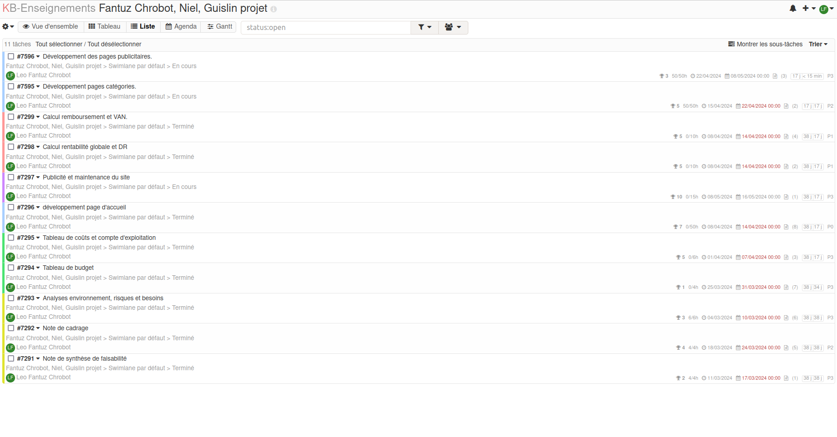

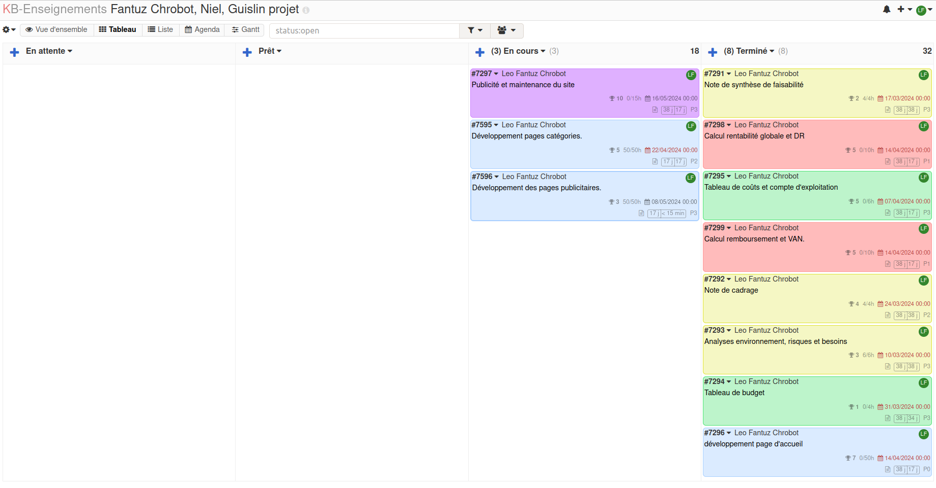

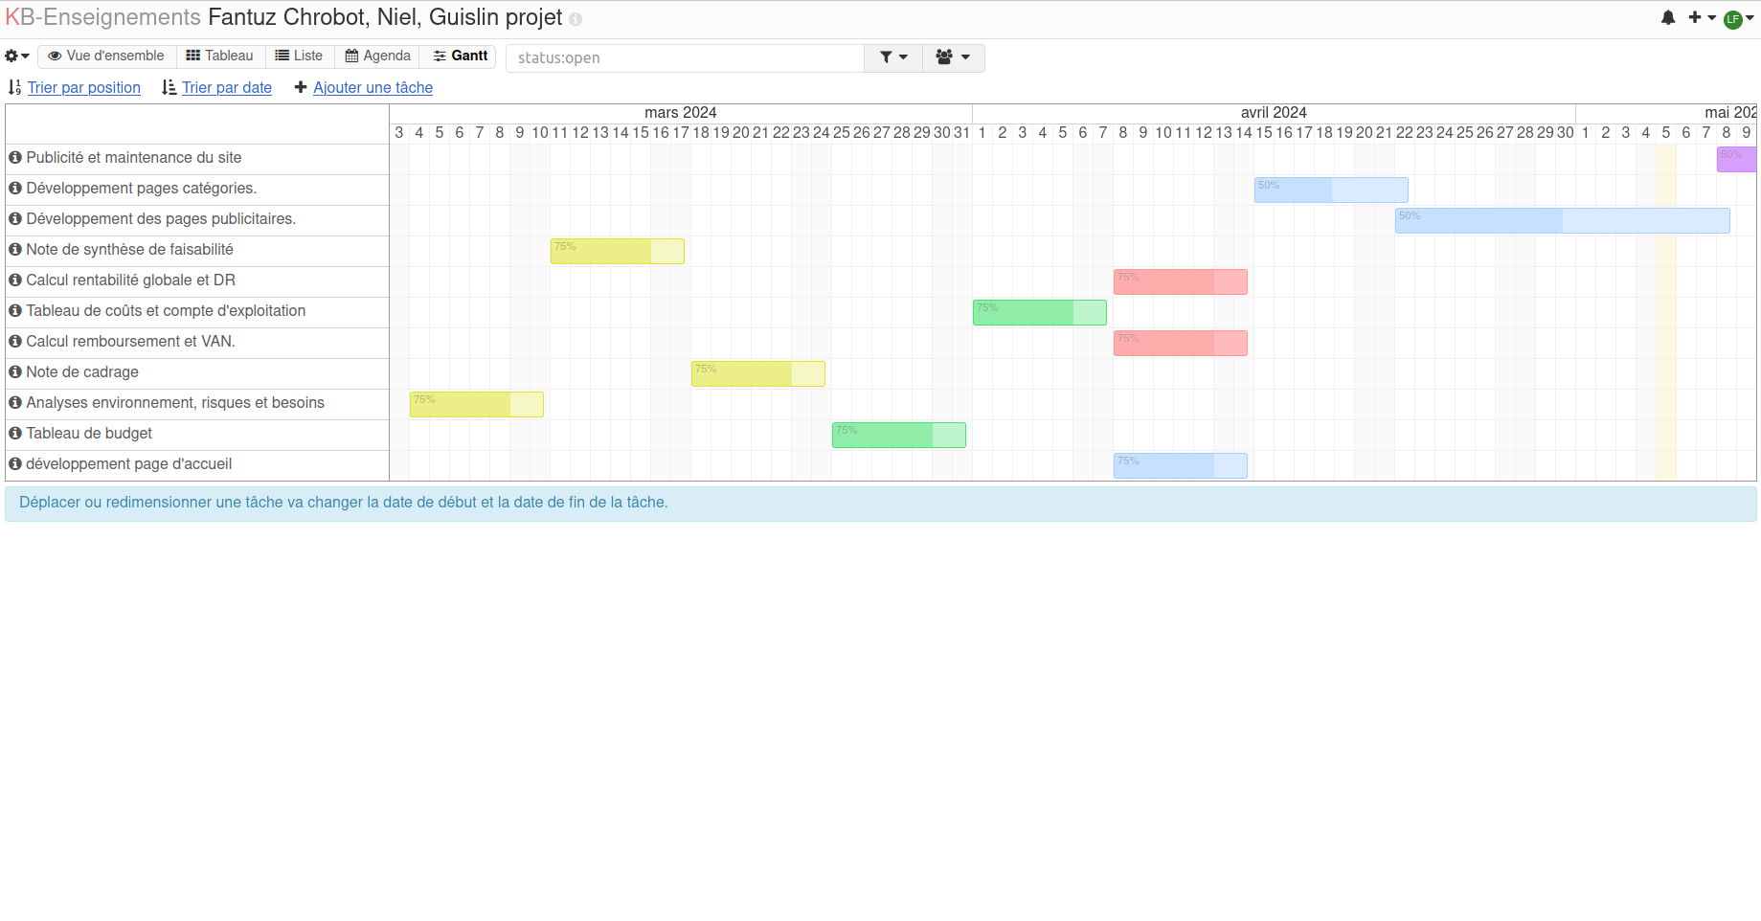

**7- Budgétisation du projet**

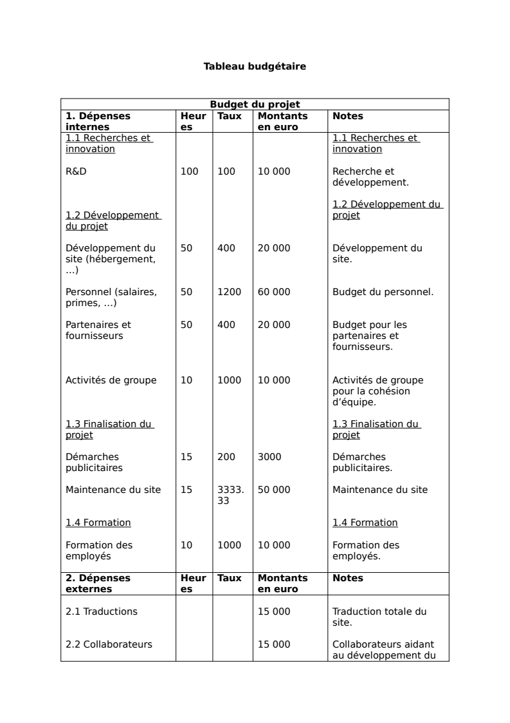

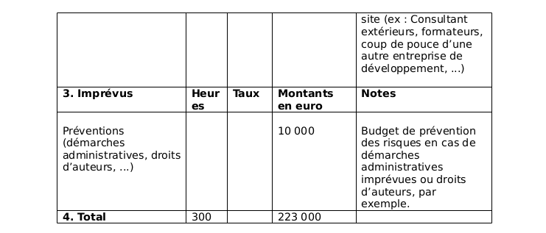

**8- Compte d’exploitation du projet**

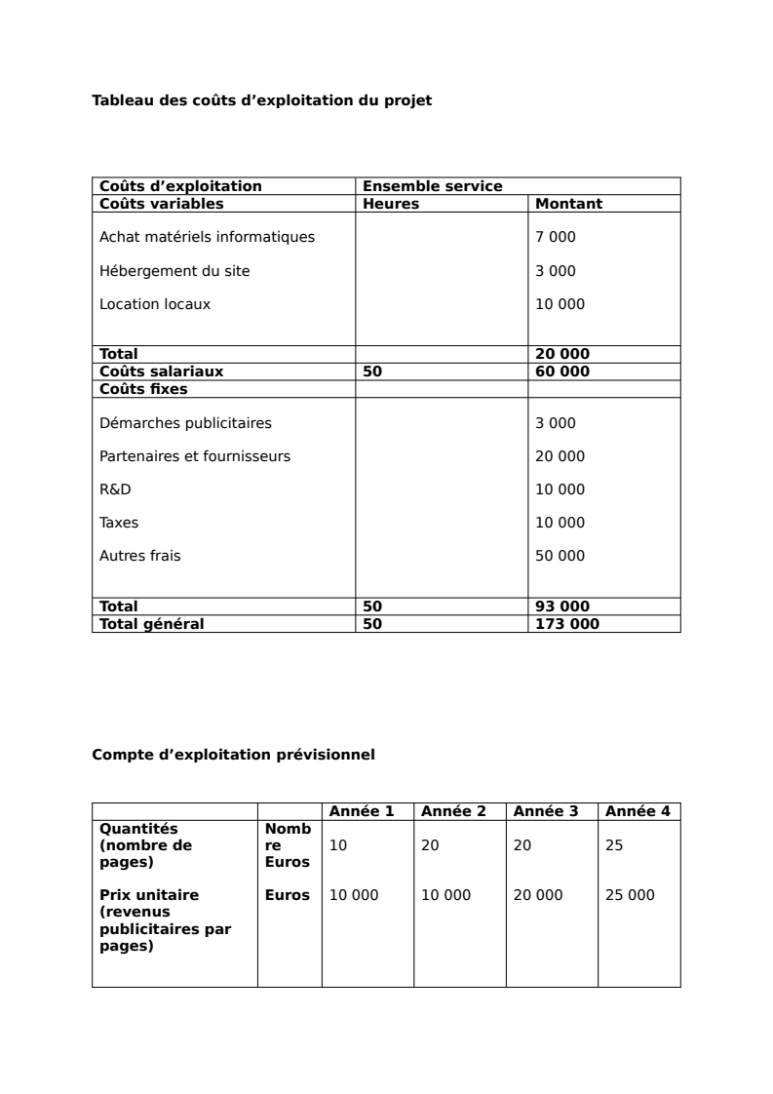

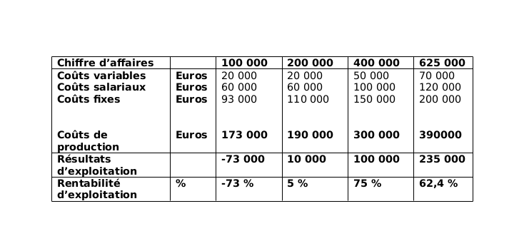

**9 et 10 - Tableau de rentabilité globale du produit du projet et délai de récupération actualisé de l’investissement**

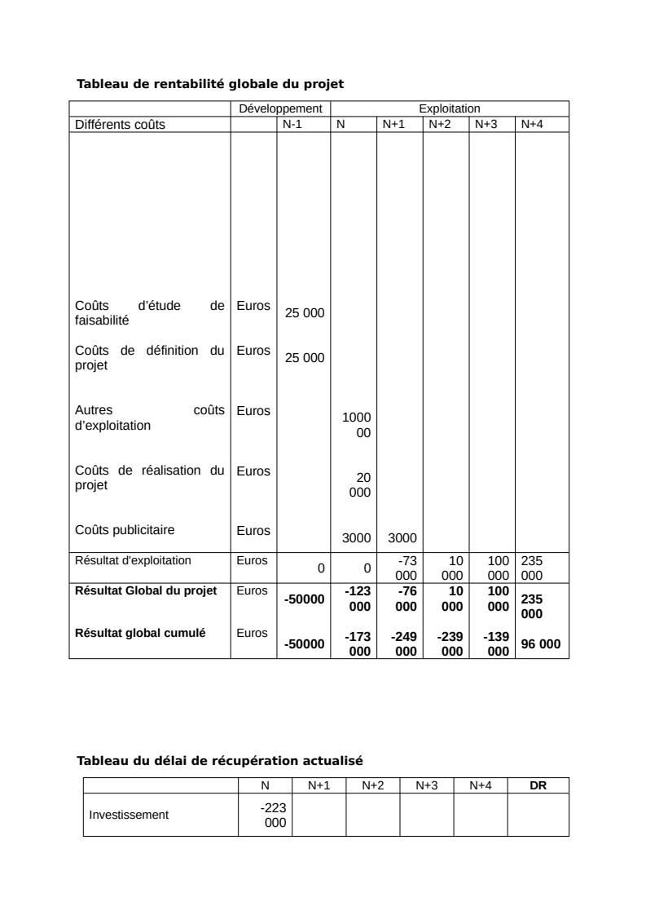

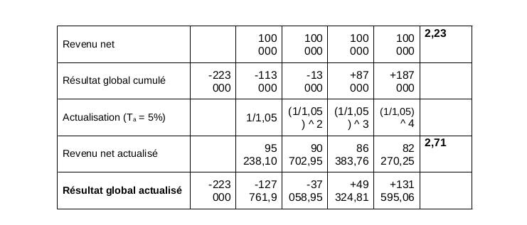

**11- La valeur actuelle nette du projet**

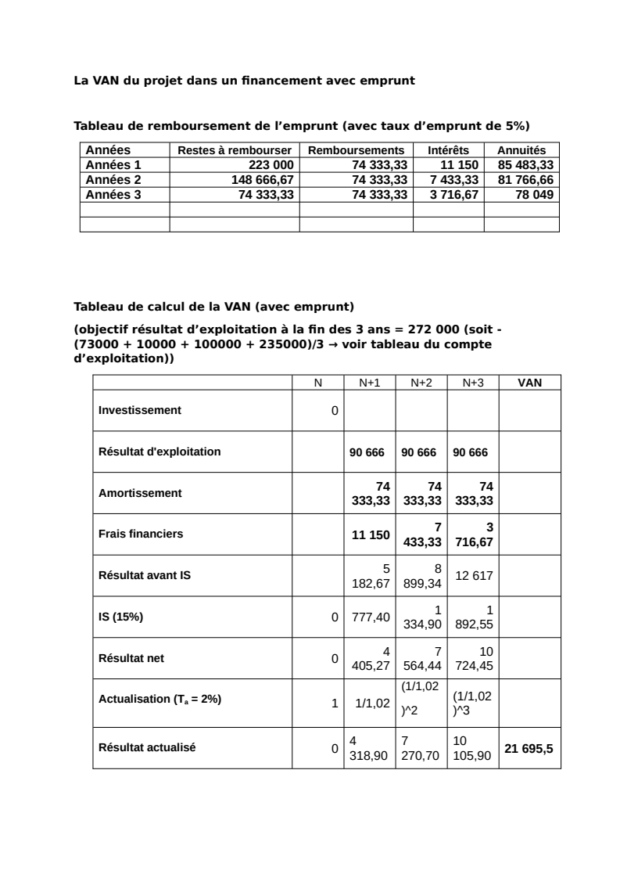

**CONCLUSION**

A l’aide des ces 11 points mentionner dans ce rapport, nous avons ainsi pu commencer à développer notre site, notamment grâce à l’analyse de notre environnement, de nos risques, mais également grâce à la mise en place de nos budgets prévisionnels, permettant ainsi un développement nette, précis et sans problème de notre site web. Nous avons également un aperçu de notre rentabilité prévisionnelle ainsi que la valeur actuelle nette de notre projet, nous permettant ainsi de nous projeté dans le temps. Tout ces points sont nécessaire afin de commencer le développement et la commercialisation de notre projet sans être surpris par des facteurs imprévus.

**ANNEXE**

Lien du Google drive contenant tout les documents liés au projet :

<https://drive.google.com/file/d/1JkxcX8c-Z2pyKUCeZydc7-v_rHdGIG_u/view?usp=drive_link>